**LAB3 - DỰNG RODC VÀ TẠO XÁC THỰC TRÊN RODC KHÔNG CẦN THÔNG QUA DC**

Lab3 - Dựng RODC (read-only domain services): Tạo một máy domain xác thực tại cơ sở giúp tốc độc xác thực nhanh hơn.

+ Đầu tiên ta tạo trước một user máy RODC:

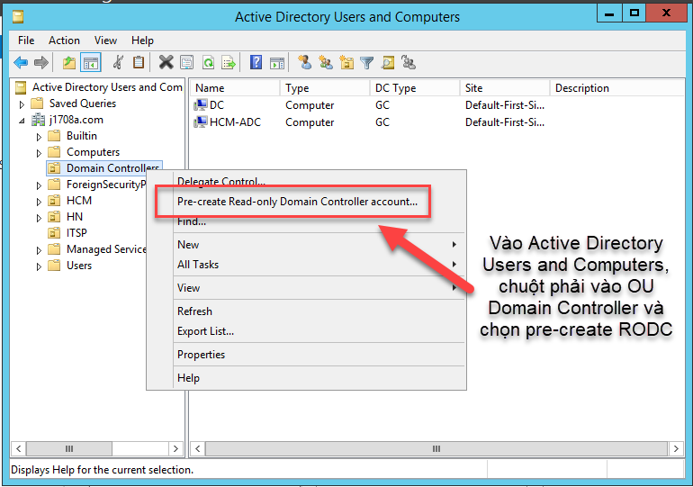

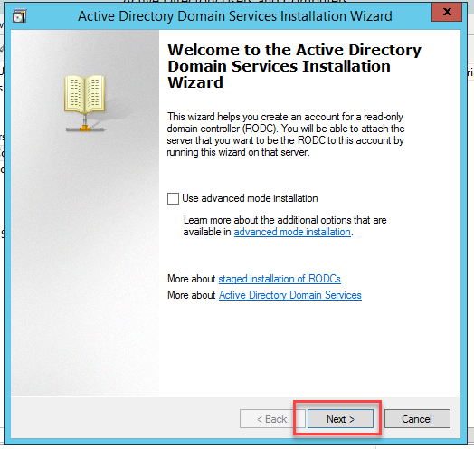

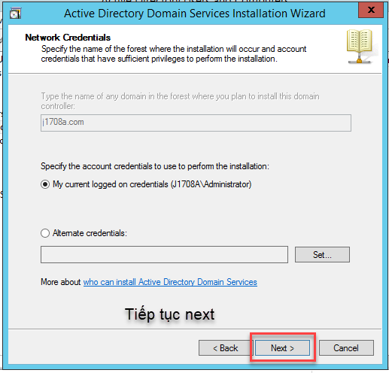

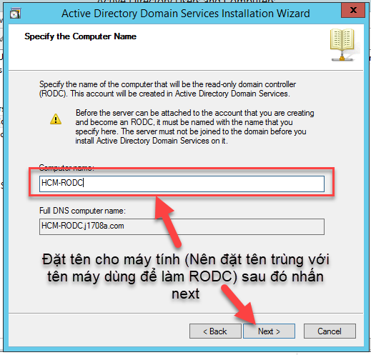

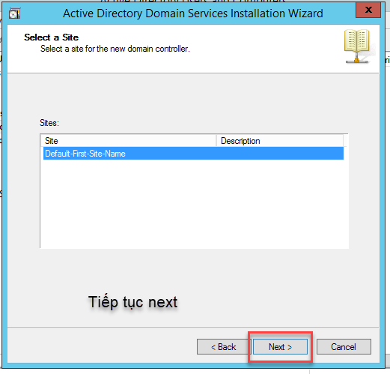

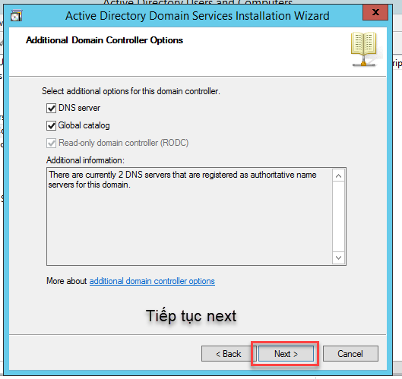

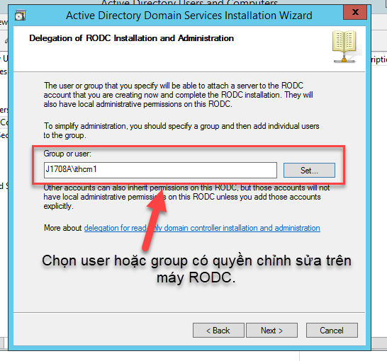

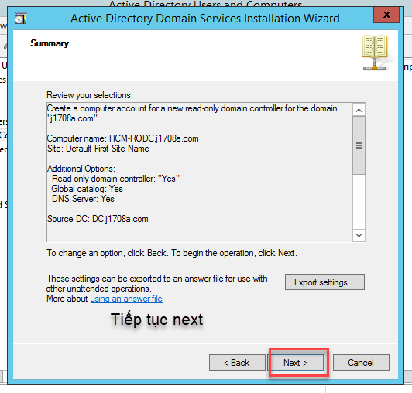

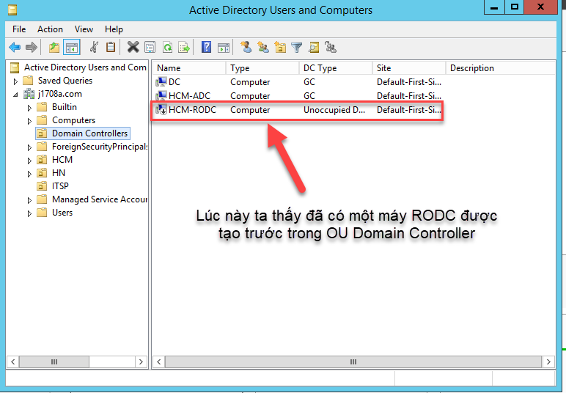

+ Sau khi tạo trước một account cho máy RODC ta chuyển sang máy cần cài đặt thành RODC. Tiến hành cài dịch vụ AD DS như cách cài đặt một máy backup domain controller.

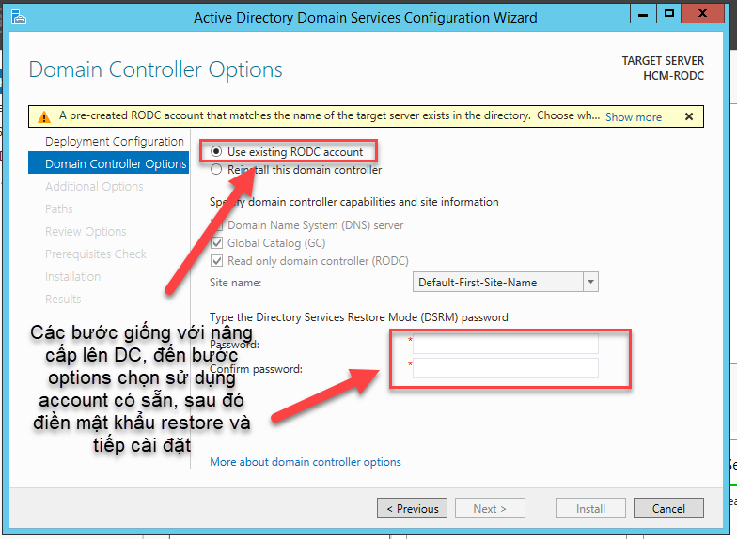

+ Sauk hi cài đặt và nâng cấp lên domain controller, ta chuyển về máy DC vào active directory users and computer.

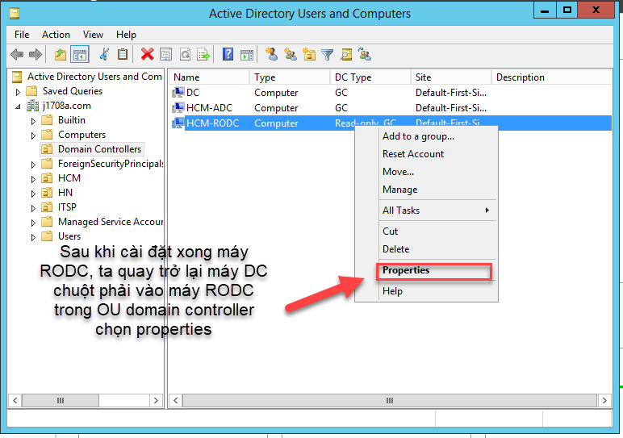

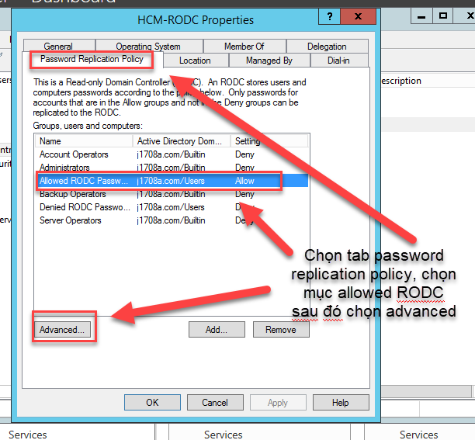

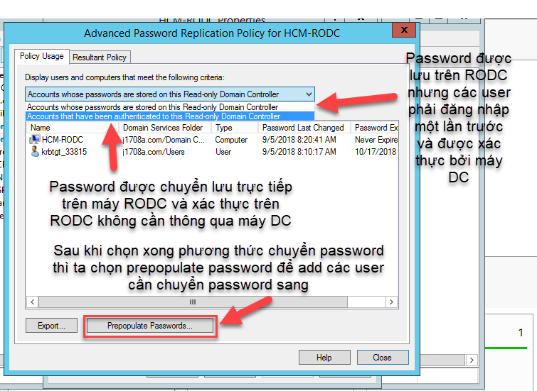

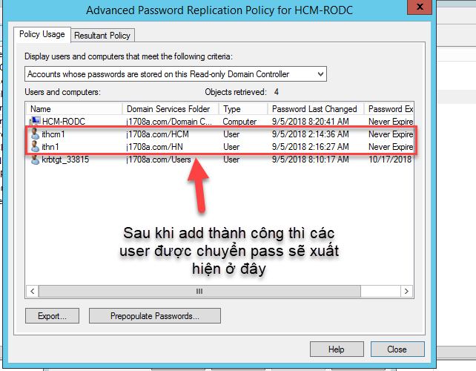

+ Sau khi hoàn tất việc chuyển password ta sẽ kiểm tra bằng cách:

* Join một máy win 7 hoặc 10 vào domain và cho chỉ dns về địa chỉ của máy RODC.
* Sau khi join domain ta tiến hành đăng nhập các user đã tạo trên máy client lần đầu tiên để máy DC xác thực.
* Sau khi xác thực xong, ta ngắt kết nối mạng trên máy DC đến RODC và các máy client trên vlan đó.
* Đăng nhập lại các user để kiểm tra.